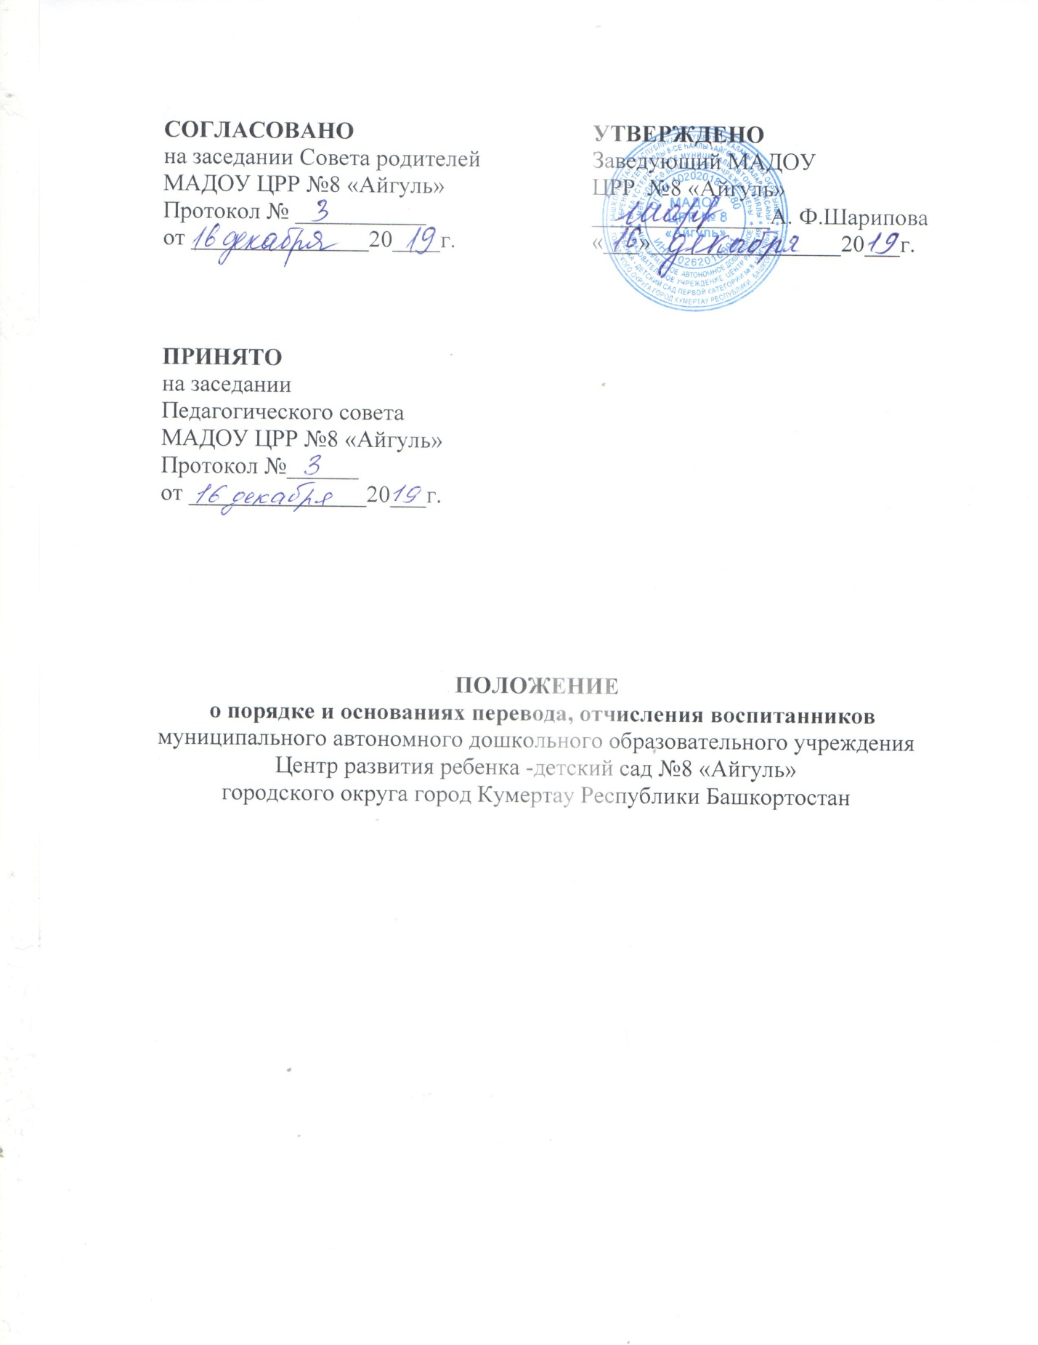

1. **Общие положения.**
   1. Положение о порядке и основаниях перевода, отчисления воспитанников (далее- Положение) разработано для муниципального автономного дошкольного образовательного учреждения Центр развития ребенка- детский сад №8 «Айгуль» городского округа город Кумертау Республики Башкортостан (далее- МАДОУ) разработано в соответствии с Федеральным законом от 29 декабря 2012 г. № 273-ФЗ «Об образовании в Российской Федерации» (ч.2 ст.3, ч.1,2,3,4 ст.61), законом Республики Башкортостан от 1 июля 2013 г. № 696-з «Об образовании в Республике Башкортостан», Приказом Министерства образования и науки Российской Федерации от 30.08.2013 № 1014 «Об утверждении Порядка организации и осуществления образовательной деятельности по основным общеобразовательным программам – образовательным программам дошкольного образования», Приказом Министерства просвещения Российской Федерации от 21.01.2019 г. № 32 «О внесении изменений в Порядок организации и осуществления образовательной деятельности по основным общеобразовательным программам – образовательным программам дошкольного образования», Приказом Министерства образования и науки Российской Федерации от 28.12.2015 г. № 1527 «Об утверждении Порядка перевода обучающихся из одной образовательной организации, осуществляющей образовательную деятельность по образовательным программам дошкольного образования, в другие организации, осуществляющие образовательную деятельность по образовательным программам соответствующих уровня и направленности», Уставом МАДОУ.
   2. Настоящее Положение регламентирует порядок и основания перевода и отчисления воспитанников МАДОУ.
   3. Положение разработано с учетом мнения Совета родителей (законных представителей) несовершеннолетних воспитанников ( протокол заседания Совета родителей от 16 декабря 2019 г. № 3 ).
   4. Положение вступает в силу с момента издания приказа об утверждении Положения и действует до внесения изменения.
2. **Перевод воспитанников из группы в группу без изменения условий получения образования**

2.1. К переводу воспитанников МАДОУ из группы в группу без изменения условий получения образования относится перевод воспитанника, обучающегося по образовательной программе дошкольного образования, в том числе адаптированной образовательной программе дошкольного образования из одной группы МАДОУ в другую группу такой же направленности с реализацией образовательной программы дошкольного образования, в том числе адаптированной образовательной программы дошкольного образования той же направленности.

2.2. Перевод воспитанникаМАДОУ из группы в группу без изменения условий получения образования возможен:

- по инициативе родителей (законных представителей) воспитанника;

- по инициативе МАДОУ.

2.3. Перевод из группы в группу по инициативе родителей (законных представителей) воспитанника возможен при наличии свободных мест в группе, в которую планируется перевод воспитанника.

2.3.1. Перевод по инициативе родителей (законных представителей) воспитанника осуществляется на основании заявления. В заявлении указываются:

а) фамилия, имя, отчество (при наличии) воспитанника;

б) дата рождения воспитанника;

в) название и направленность группы, которую посещает воспитанник;

г) название и направленность группы, в которую заявлен перевод.

2.3.2. Заявление родителей (законных представителей) о переводе воспитанника из группы в группу регистрируется в соответствии с установленными в МАДОУ правилами организации делопроизводства.

Заявление родителей (законных представителей) рассматривается заведующим или ответственным лицом, назначенным заведующим детским садом, в течение трех рабочих дней.

В переводе может быть отказано при отсутствии свободных мест в группе, в которую заявлен перевод, а также в случае, предусмотренном пунктом 2.3.8. настоящего Положения.

2.3.3. Заведующий издает приказ о переводе воспитанника в течение трех рабочих дней с момента принятия решения об удовлетворении заявления родителей (законных представителей) о переводе воспитанникаМАДОУ из группы в группу без изменения условий получения образования. В приказе указывается дата, с которой воспитанник переведен в другую группу.

2.3.4. В случае отсутствия свободных мест в группе, в которую заявлен перевод, заведующим или ответственным лицом на заявлении проставляется соответствующая отметка с указанием основания для отказа, даты рассмотрения заявления, должности, подписи и ее расшифровки.

Родители (законные представители) воспитанника уведомляются об отказе в удовлетворении заявления в письменном виде в течение трех рабочих дней с даты рассмотрения заявления. Уведомление регистрируется в соответствии с установленными правилами делопроизводства. Копия уведомления об отказе в переводе воспитанника из группы в группу без изменения условий получения образования хранится в личном деле воспитанника.

Факт ознакомления родителей (законных представителей) воспитанника с уведомлением фиксируется на копии уведомления в личном деле воспитанника и заверяется личной подписью родителей (законных представителей).

При отказе ил уклонении родителей (законных представителей) от ознакомления с уведомлением заведующий МАДОУ делает соответствующую отметку на копии уведомления в личном деле воспитанника. Отметка об отказе или уклонении родителей (законных представителей) от ознакомления с уведомлением должна содержать должность сделавшего ее лица, подпись, расшифровку подписи и дату.

2.3.5. Заявление родителей (законных представителей) воспитанника о переводе может быть отозвано или перевод по нему может быть приостановлен в связи с несогласием одного из родителей (законных представителей) воспитанника от перевода из группы в группу без изменения условий получения образования в любой момент до издания приказа о переводе.

2.3.6. Отзыв заявления оформляется в письменном виде и заверяется личной подписью родителей(законных представителей) воспитанника.

Отзыв заявления родителей (законных представителей) о переводе воспитанника из группы в группу регистрируется в соответствии с установленными в МАДОУ правилами делопроизводства. На отозванном заявлении о переводе проставляется отметка с указанием даты отзыва заявления. Отзыв заявления о переводе хранится в личном деле воспитанника.

2.3.7. В случае если родители (законные представители) не имеют единого решения по вопросу перевода воспитанника из группы в группу без изменения условий получения образования, заведующий вправе приостановить процедуру перевода до получения согласия обоих родителей (законных представителей), о чем на заявлении делается соответствующая отметка с указанием даты принятия решения о приостановлении перевода, должности, подписи и ее расшифровки.

Оба родителя (законных представителя) воспитанника уведомляются о приостановлении перевода в письменном виде в тот же день. В уведомлении указывается срок, в течение которого родители (законные представители) должны прийти к единому мнению по вопросу перевода воспитанника. Уведомление о приостановлении перевода регистрируется в соответствии с установленными правилами делопроизводства. Копия уведомления хранится в личном деле воспитанника.

Факт ознакомления родителей (законных представителей) воспитанника с уведомлением фиксируется на копии уведомления в личном деле воспитанника и заверяется личной подписью родителей (законных представителей).

При отказе или уклонении родителей (законных представителей) от ознакомления с уведомлением заведующий делает соответствующую отметку на копии уведомления в личном деле. Отметка об отказе или уклонении родителей (законных представителей) от ознакомления с уведомлением должна содержать должность сделавшего ее лица, подпись, расшифровку подписи и дату.

2.3.8. Если в течение срока, указанного в уведомлении, родители (законные представители) воспитанника приняли решение о переводе, на заявлении о переводе делается отметка о согласии второго родителя (законного представителя) на перевод воспитанника из группы в группу без изменения условий получения образования с указанием даты, подписи и расшифровки подписи второго родителя.

Издание приказа о переводе осуществляется в порядке, предусмотренном в пункте 2.3.3 настоящего Положения.

2.3.9. Если в течение срока, указанного в уведомлении, родители (законные представители) воспитанника не приняли единого решения по его переводу из группы в группу без изменения условий получения образования, заведующий вправе отказать в удовлетворении заявления на перевод воспитанника из группы в группу без изменения условий получения образования. Отметка об отказе в переводе с указанием основания для отказа в переводе, даты принятия решения об отказе, должности, подписи и ее расшифровки делается на заявлении о переводе.

Родители (законные представители) воспитанника уведомляются об отказе в удовлетворении заявления в письменном виде в тот же день. Уведомление об отказе в переводе регистрируется в соответствии с установленными правилами делопроизводства. Копия уведомления хранится в личном деле воспитанника.

Факт ознакомления родителей (законных представителей) воспитанника с уведомлением фиксируется на копии уведомления в личном деле воспитанника и заверяется личной подписью родителей (законных представителей).

При отказе или уклонении родителей (законных представителей) от ознакомления с уведомлением заведующий делает соответствующую отметку на копии уведомления в личном деле воспитанника. Отметка об отказе или уклонении родителей (законных представителей) от ознакомления с уведомлением должна содержать должность сделавшего ее лица, подпись, расшифровку подписи и дату.

2.4. Перевод воспитанника (воспитанников) из группы в группу по инициативе МАДОУ возможен в случае изменения количества групп одинаковой направленности, реализующих образовательную программу одинакового уровня и направленности, в том числе путем объединения групп.

2.4.1. Перевод воспитанника (воспитанников)МАДОУ из группы в группу без изменения условий получения образования по инициативе МАДОУ оформляется приказом.

При переводе должно быть учтено мнение и пожелания родителей (законных представителей) воспитанника (воспитанников) с учетом обеспечения требований законодательства к порядку организации и осуществления образовательной деятельности по образовательным программам дошкольного образования, в том числе адаптированным образовательным программам дошкольного образования и возможностей МАДОУ. Получение письменного согласия родителей (законных представителей) воспитанника (воспитанников) на такой перевод не требуется.

2.4.2. Решение МАДОУ о предстоящем переводе воспитанника (воспитанников) с обоснованием принятия такого решения доводится до сведения родителей (законных представителей) воспитанника (воспитанников) не позднее, чем за три рабочих дня до издания приказа о переводе.

2.4.3. При переводе воспитанников МАДОУ из группы в группу без изменения условий получения образования решение о переводе (без указания списочного состава групп) с обоснованием принятия такого решения размещается на информационном стенде МАДОУ и на официальном сайте МАДОУ в сети Интернет.

Издание приказа о переводе в этом случае осуществляется с учетом мнения Совета родителей (законных представителей) воспитанников.

1. **Перевод воспитанника из группы одной направленности в группу другой направленности**

3.1. Перевод воспитанника, обучающегося по образовательной программе дошкольного образования, в том числе адаптированной образовательной программе дошкольного образования из группы МАДОУ одной направленности в группу другой направленности возможен только по инициативе родителей (законных представителей) воспитанника при наличии свободных мест в группе, в которую планируется перевод воспитанника.

3.2. Перевод воспитанников с ограниченными возможностями здоровья осуществляется на основании рекомендаций психолого-медико-педагогической комиссии.

3.3. Перевод воспитанника из группы одной направленности в группу другой направленности осуществляется на основании заявления родителей (законных представителей). В заявлении указываются:

а) фамилия, имя, отчество (при наличии) воспитанника;

б) дата рождения воспитанника;

в) направленность группы, которую посещает воспитанник;

г) направленность группы, в которую заявлен перевод.

К заявлению родителей (законных представителей) воспитанника с ограниченными возможностями здоровья прилагаются рекомендации психолого-медико-педагогической комиссии.

3.3.1. Заявление родителей (законных представителей) о переводе воспитанника из группы одной направленности в группу другой направленности регистрируется в соответствии с установленными в МАДОУ правилами организации делопроизводства.

Заявление родителей (законных представителей) рассматривается заведующим или ответственным лицом, назначенным заведующим МАДОУ, в течение трех рабочих дней.

В переводе может быть отказано при отсутствии свободных мест в группе, в которую заявлен перевод, а также в случае недостижения родителями (законными представителями) воспитанника единого мнения относительно перевода воспитанника из группы одной направленности в группу другой направленности.

3.3.2. При принятии решения об удовлетворении заявления родителей (законных представителей) заведующий или ответственное лицо заключает с родителями (законными представителями) воспитанника дополнительное соглашение к договору об образовании по образовательным программам дошкольного образования, в том числе адаптированным образовательным программам дошкольного образования.

3.3.3. Заведующий издает приказ о переводе воспитанника в течение трех рабочих дней после заключения дополнительного соглашения к договору об образовании по образовательным программам дошкольного образования, в том числе адаптированным образовательным программам дошкольного образования о переводе воспитанника из группы одной направленности в группу другой направленности. В приказе указывается дата, с которой права и обязанности МАДОУ и родителей (законных представителей) воспитанника изменяются.

3.3.4. В случае отсутствия свободных мест в группе, в которую заявлен перевод, заведующим или ответственным лицом на заявлении проставляется соответствующая отметка с указанием основания для отказа, даты рассмотрения заявления, должности, подписи и ее расшифровки.

Родители (законные представители) воспитанника уведомляются об отказе в удовлетворении заявления в письменном виде в течение трех рабочих дней с даты рассмотрения заявления.

Уведомление регистрируется в соответствии с установленными правилами делопроизводства. Копия уведомления об отказе в переводе воспитанника, обучающегося по образовательной программе дошкольного образования, в том числе адаптированной образовательной программе дошкольного образования из группы одной направленности в группу другой направленности хранится в личном деле воспитанника.

Факт ознакомления родителей (законных представителей) воспитанника с уведомлением фиксируется на копии уведомления в личном деле воспитанника и заверяется личной подписью родителей (законных представителей).

При отказе или уклонении родителей (законных представителей) от ознакомления с уведомлением заведующий делает соответствующую отметку на копии уведомления в личном деле воспитанника. Отметка об отказе или уклонении родителей (законных представителей) от ознакомления с уведомлением должна содержать должность сделавшего ее лица, подпись, расшифровку подписи и дату.

3.3.5. Заявление родителей (законных представителей) воспитанника о переводе может быть отозвано или перевод по нему может быть приостановлен в связи с несогласием одного из родителей (законных представителей) воспитанника с переводом воспитанника из группы одной направленности в группу другой направленности в любой момент до издания приказа о переводе.

3.3.6. Отзыв заявления, приостановление процедуры перевода из группы одной направленности в группу другой направленности, а также отказ в переводе в случае недостижения родителями (законными представителями) воспитанника согласия по вопросу перевода оформляется в порядке, предусмотренном пунктами 2.3.5–2.3.9 настоящего Положения.

3.3.7. Издание приказа о переводе осуществляется в порядке, предусмотренном в пункте 3.3.3 настоящего Положения.

**4. Перевод воспитанника в другую организацию, осуществляющую образовательную деятельность по образовательным программам дошкольного образования, в том числе адаптированным образовательным программам дошкольного образования**

4.1. Перевод воспитанника в другую организацию, осуществляющую образовательную деятельность по образовательным программам дошкольного образования, в том числе адаптированным образовательным программам дошкольного образования, осуществляется в порядке и на условиях, определенных законодательством Российской Федерации:

* по инициативе родителей (законных представителей) воспитанника;
* в случае прекращения деятельности МАДОУ, аннулировании лицензии на осуществления образовательной деятельности;
* в случае приостановления действия лицензии МАДОУ на осуществление образовательной деятельности.

4.2. Заведующий издает приказ об отчислении воспитанника в порядке перевода в принимающую образовательную организацию в порядке, предусмотренном законодательством Российской Федерации. Договор об образовании, заключенный с родителями (законными представителями) воспитанника, расторгается на основании изданного приказа об отчислении в порядке перевода с даты отчисления воспитанника.

4.3. Письменные уведомления от принимающей организации о номере и дате распорядительного акта о зачислении воспитанника, отчисленного в порядке перевода в принимающую организацию, регистрируются и хранятся в МАДОУ вместе с личными делами воспитанников в соответствии с установленными в МАДОУ правилами делопроизводства.

**5. Временный перевод в другую организацию,   
осуществляющую образовательную деятельность   
по образовательным программам дошкольного образования, в том числе адаптированным образовательным программам дошкольного образования**

5.1. Временный перевод воспитанника (воспитанников) в другую организацию, осуществляющую образовательную деятельность по образовательным программам дошкольного образования, в том числе адаптированным образовательным программам дошкольного образования, осуществляется в порядке и на условиях, установленных МКУ Управление образования в случаях:

– санитарной обработки МАДОУ;

– капитального (текущего) ремонта МАДОУ (полностью или частично в зависимости от объема работ);

– сноса здания МАДОУ.

5.2. Временный перевод воспитанников осуществляется на основании распорядительного акта МКУ Управление образования.

**6. Отчисление из МАДОУ**

6.1. Прекращение образовательных отношений (отчисление воспитанника) возможно по основаниям, предусмотренным законодательством Российской Федерации:

а) в связи с получением образования (завершением обучения);

б) досрочно по инициативе родителей (законных представителей) воспитанника, в том числе в случае перевода воспитанника для продолжения освоения образовательной программы в другую организацию, осуществляющую образовательную деятельность;

в) досрочно по обстоятельствам, не зависящим от воли родителей (законных представителей) воспитанника и МАДОУ, в том числе в случае ликвидации МАДОУ.

6.2. При прекращении образовательных отношений в связи с получением образования (завершением обучения) заведующий издает приказ об отчислении воспитанника.

6.3. Досрочное прекращении образовательных отношений по инициативе родителей (законных представителей) воспитанника осуществляется на основании заявления. В заявлении указываются:

а) фамилия, имя, отчество (при наличии) воспитанника;

б) дата рождения воспитанника;

в) название и направленность группы, которую посещает воспитанник;

г) наименование образовательной программы (в соответствии с договором об образовании по образовательным программам дошкольного образования, в том числе адаптированным образовательным программам дошкольного образования);

д) дата отчисления воспитанника.

6.3.1. Заявление родителей (законных представителей) об отчислении регистрируется соответствии с установленными в МАДОУ правилами организации делопроизводства.

6.3.2. Заведующий издает приказ об отчислении воспитанника в течение трех рабочих дней с даты регистрации заявления, но не позднее даты отчисления, указанной в заявлении. В приказе указывается дата и основание отчисления воспитанника.

Договор об образовании, заключенный с родителями (законными представителями) воспитанника расторгается на основании изданного приказа с даты отчисления воспитанника.

6.3.3. Заявление родителей (законных представителей) воспитанника об отчислении может быть отозвано или отчисление по нему может быть приостановлено в связи с несогласием одного из родителей (законных представителей) воспитанника в любой момент до даты отчисления, указанной в заявлении.

6.3.4. Отзыв заявления об отчислении оформляется в письменном виде и заверяется личной подписью родителей (законных представителей).

Отзыв заявления родителей (законных представителей) об отчислении воспитанника регистрируется в соответствии с установленными в МАДОУ правилами организации делопроизводства. На отозванном заявлении об отчислении проставляется отметка с указанием даты отзыва заявления. Отзыв заявления на отчисление хранится в личном деле воспитанника.

6.3.5. В случае если родители (законные представители) воспитанника не имеют единого решения по вопросу прекращения образовательных отношений, заведующий вправе приостановить процедуру отчисления до получения согласия обоих родителей (законных представителей) воспитанника, о чем на заявлении делается соответствующая отметка с указанием даты принятия решения о приостановлении отчисления, должности, подписи и ее расшифровки.

Оба родителя (законных представителя) воспитанника уведомляются о приостановлении отчисления в письменном виде в тот же день. В уведомлении указывается срок, в течение которого родители (законные представители) должны прийти к единому мнению по вопросу отчисления воспитанника. Уведомление о приостановлении отчисления регистрируется в соответствии с установленными правилами делопроизводства. Копия уведомления хранится в личном деле воспитанника.

Факт ознакомления родителей (законных представителей) воспитанника с уведомлением фиксируется на копии уведомления в личном деле воспитанника и заверяется личной подписью родителей (законных представителей).

При отказе или уклонении родителей (законных представителей) от ознакомления с уведомлением заведующий делает соответствующую отметку на копии уведомления в личном деле. Отметка об отказе или уклонении родителей (законных представителей) от ознакомления с уведомлением должна содержать должность сделавшего ее лица, подпись, расшифровку подписи и дату.

6.3.6. Если в течение срока, указанного в уведомлении, родители (законные представители) воспитанника приняли решение об отчислении, на заявлении об отчислении делается отметка о согласии второго родителя (законного представителя) на отчисление воспитанника с указанием новой даты отчисления, а также даты, подписи и расшифровки подписи второго родителя (законного представителя).

Издание приказа об отчислении осуществляется в порядке, предусмотренном в пункте 6.3.2 настоящего порядка.

6.3.7. Если в течение срока, указанного в уведомлении, родители (законные представители) воспитанника не приняли единого решения по вопросу его отчисления, заведующий вправе отказать в удовлетворении заявления на отчисление. Отметка об отказе в отчислении с указанием основания для отказа, даты принятия решения об отказе, должности, подписи и ее расшифровки делается на заявлении об отчислении.

Родители (законные представители) воспитанника уведомляются об отказе в удовлетворении заявления в письменном виде в тот же день. Уведомление об отказе в отчислении регистрируется в соответствии с установленными правилами делопроизводства. Копия уведомления хранится в личном деле воспитанника.

Факт ознакомления родителей (законных представителей) воспитанника с уведомлением фиксируется на копии уведомления в личном деле воспитанника и заверяется личной подписью родителей (законных представителей).

При отказе или уклонении родителей (законных представителей) от ознакомления с уведомлением заведующий делает соответствующую отметку на копии уведомления в личном деле воспитанника. Отметка об отказе или уклонении родителей (законных представителей) от ознакомления с уведомлением должна содержать должность сделавшего ее лица, подпись, расшифровку подписи и дату.

6.4. Права и обязанности воспитанника, предусмотренные законодательством об образовании и локальными нормативными актами МАДОУ, прекращаются с даты его отчисления.